1. 打开PrusaSlicer的文件夹，点击prusa-slicer.exe

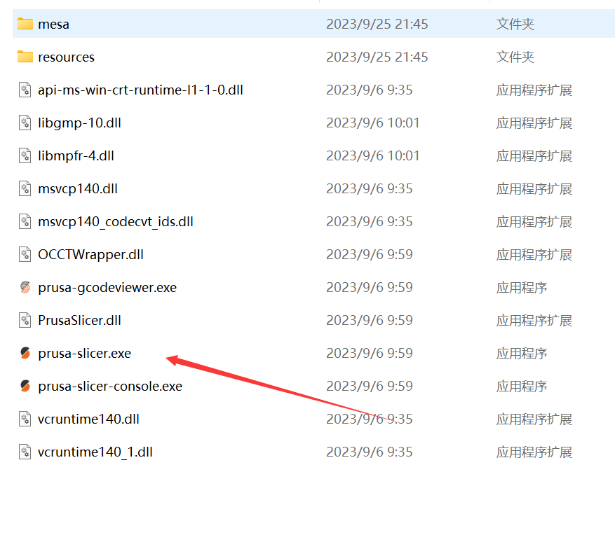

1. 打开后exe后，点击“取消”，关闭配置向导

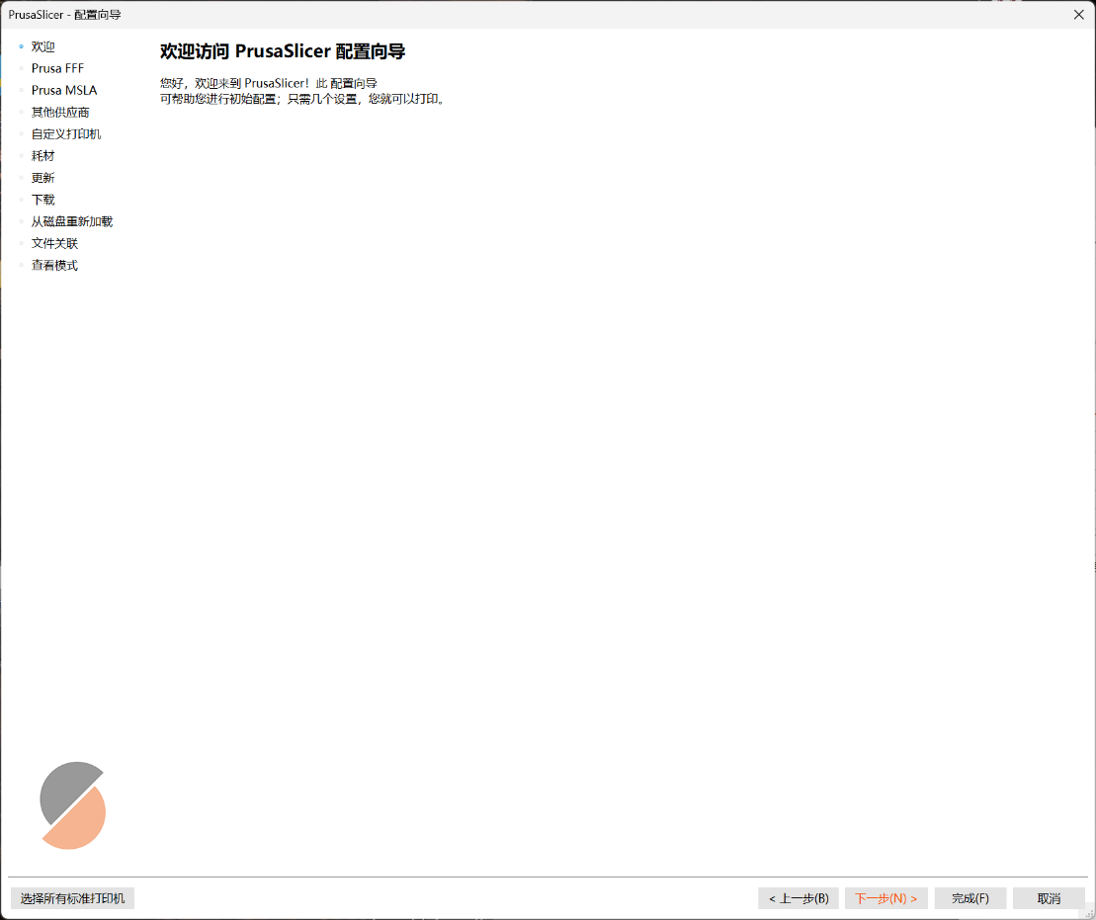

3.将该文件直接拖入切片软件的操作界面，选择作为项目打开



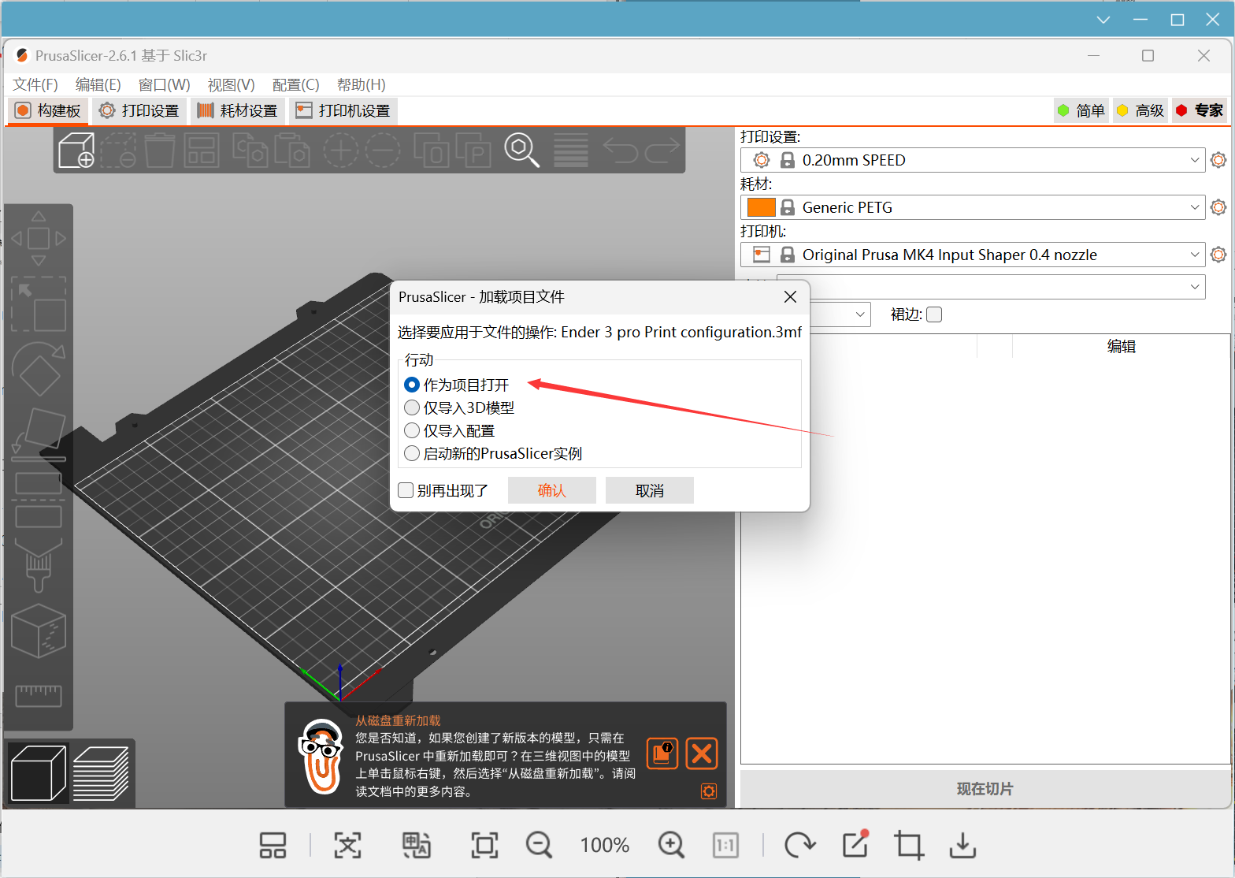

1. 这时，即可将/src/print_files的stl文件拖入，选择“现在切片”

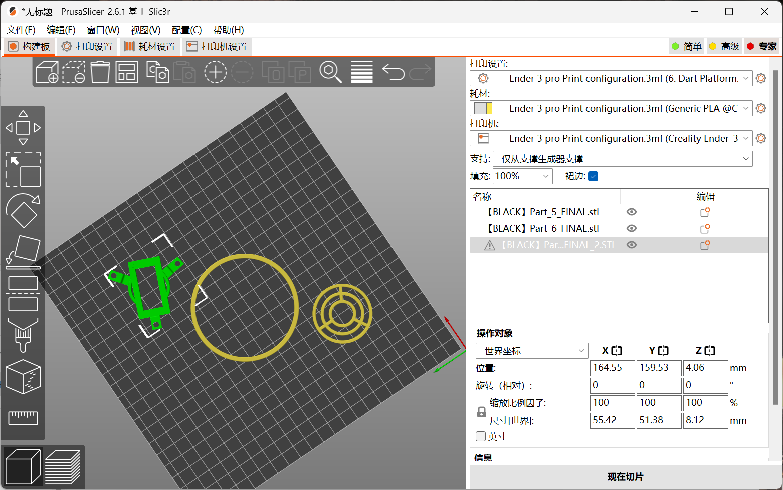

1. 选择导出G-code格式文件，修改文件名后点击保存

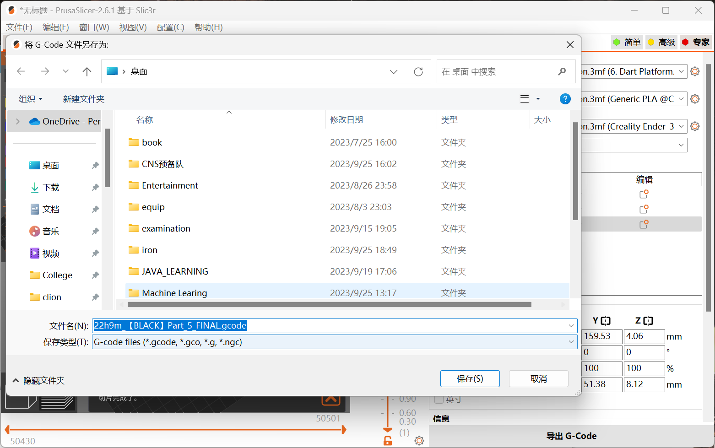

5.使用octopi.local 进行打印（教程在后述文件）